Задание для обучающихся с применением дистанционных образовательных технологий и электронного обучения

Дата: 16.05.2020г.
Группа А-19
Учебная дисциплина: Английский язык
Тема занятия: Прямое дополнение. Математические символы и их чтение. Фигуры. Материалы.
Форма: Лекция. Практическое занятие.
Содержание занятия:
Повторить содержание предыдущих вопросов: Достижения и инновации в области науки и техники.
Вопросы, рассматриваемые в ходе занятия:
- Прямое дополнение. Математические символы и их чтение. Фигуры. Материалы.
- Выполнение практических упражнений по теме.
Задание для обучающихся:
1. Просмотрите видео урок по ссылке под заданием, кратко запишите правило и выполните упражнение по теме. Письменно в тетради и отправьте мне по фото или вордовским документом.
https://youtu.be/AEOg1p4aLFw - дополнение
Упражнение 1. Переведите предложения на английский язык. Найдите дополнения и подчеркните их.
1. Он углубился в чтение моего пространного заявления. 2. Помню я эту осень отлично. 3. Не видал я до той поры такой осени. 4. Барышня взяла книгу и прочла несколько строк. 5. Он приказал мне выехать на полигон.
6. Разно племенная толпа обычна для южных приморских городов. 7. Он расспрашивал чуть ли не о каждой из вещей. 8. Митя посоветовал Мирону закупить в деревнях муку и продавать рабочим. 9. Он сделал это незаметно для других. 10. Я пригласил своего спутника выпить вместе стакан чая.

2. Просмотрите видео урок по ссылке под заданием, выпишите математические знаки и выполните упражнение по теме. Письменно в тетради и отправьте мне по фото или вордовским документом.

https://youtu.be/iJe01lEIjJg - математика
Упражнение 2. Запишите примеры английскими словами.
Например: 3+5=8 (three plus five is (equals) eight)

- 5+4=9
- 10-7=3
- 14:2=7
- 5*5=25
- 26+38=64
- 92-16=76
- 56:8=7
- 15*4=60

3. Просмотрите видео урок по ссылке под заданием, выпишите названия материалов и геометрических фигур, и выполните упражнение по теме. Письменно в тетради и отправьте мне по фото или вордовским документом.
https://youtu.be/42BdH-_RrRc - материалы
https://youtu.be/-C1cI_SuZXs - геометрические фигуры.

Упражнение 3. Выполните задания:
Раскрасьте фигуры как вас просят в задании и запишите их количество.
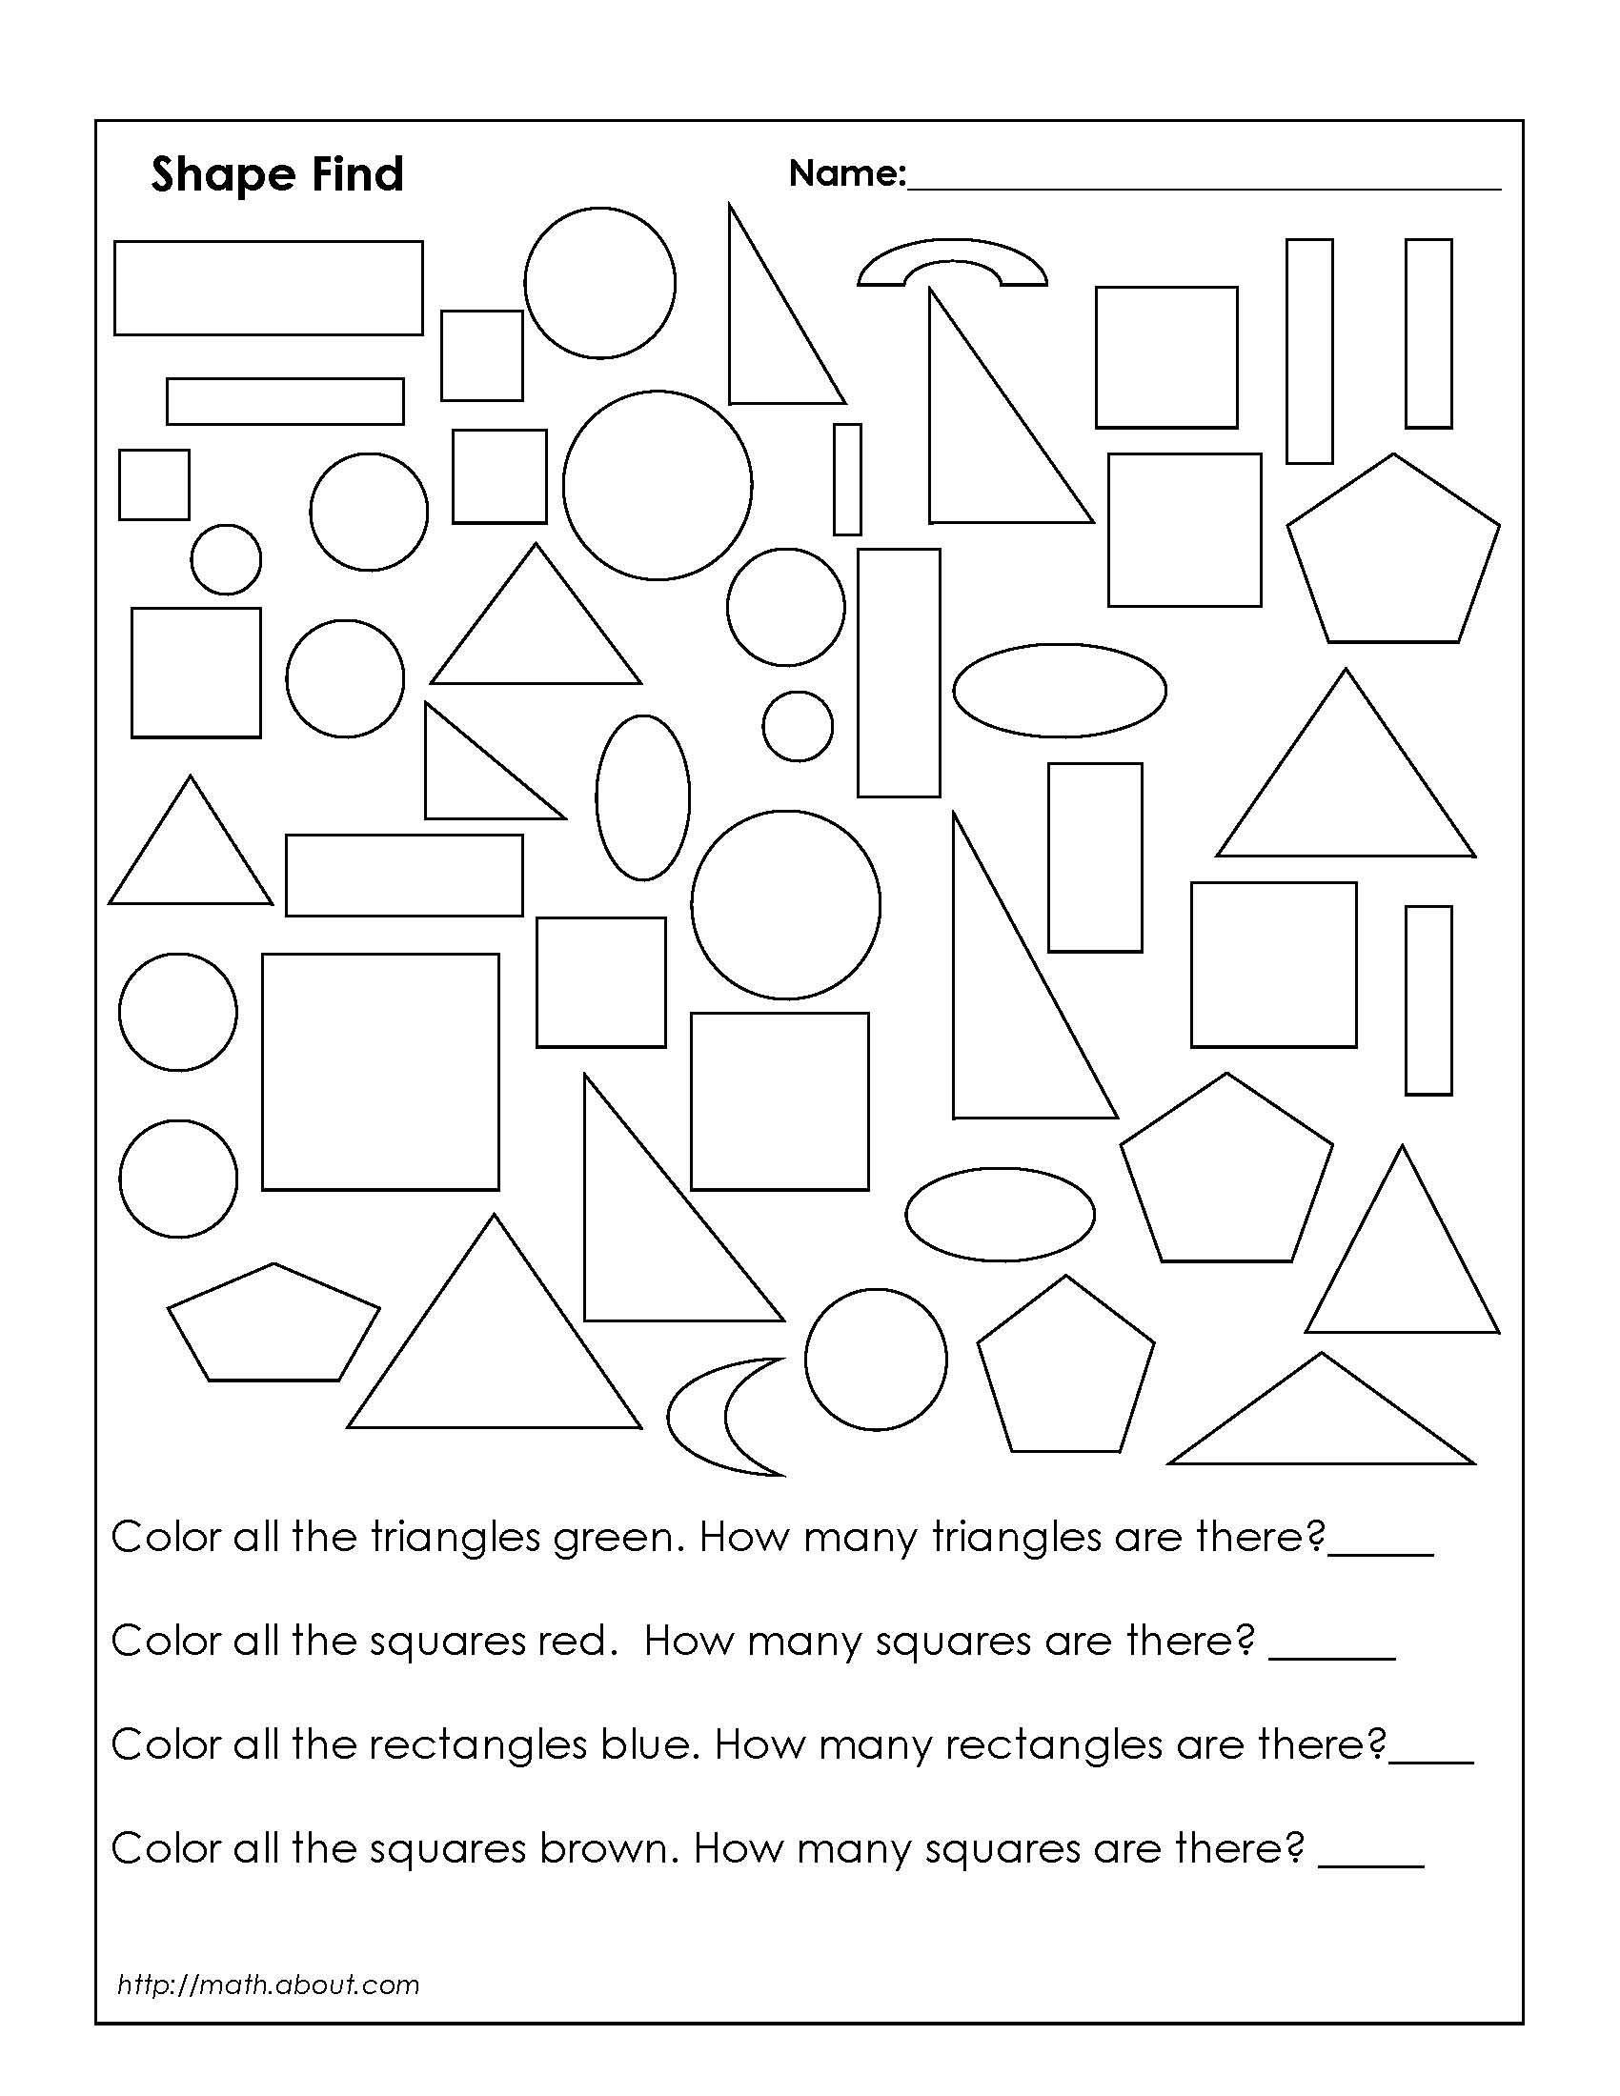

Напишите что и из чего сделано на английском языке.
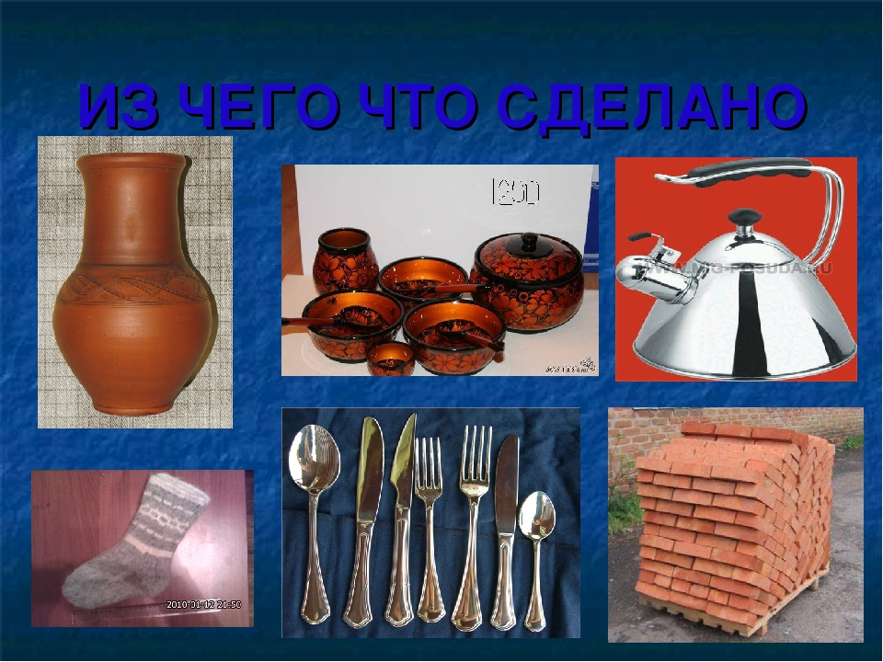

Форма отчета.
1. Сделать фото записанных правил и слов, а также выполненных упражнений, и отправить мне или отправить всё вордовским документом.
Срок выполнения задания 16.05.
Получатель отчета. Готовые задания можно отправить по эл. почте elena.angliisky@yandex.ru В контакте https://vk.com/komlenko1984
А лучше всего уже в Гугл-классе!
Не забывайте подписывать имя+фамилию и название группы!

